Названия переменных

Snake case – max_number_index

Camelcase - MaxNumberIndex

Виды сложностей:

1. Необходимые – нужно уметь завязать узелок и бантик
2. Необязательные – если хотим завязать шнурки, успеть попрыгать через скакалку
3. Случайные – если попробовать завязать шнурки в варежках

Программу любой сложности можно представить в виде комбинации из трех структур:

1. Следование – последовательное выполнение инструкций
2. Ветвление – условия, которые позволяют перенаправить выполнение нашей программы по одной из имеющихся веток
3. Цикл – конструкция, которая позволяет задавать многократное повторение операторов

Функции:

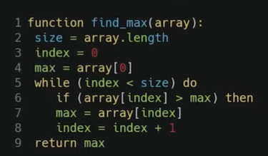

Function find_max(array): - объявление функции и передача параметра

Return max – Возвращает результат выполнения функции

Использование функции в коде программы:

